UNIVERSIDAD TECNOLÓGICA DE PANAMÁ
FACULTAD DE INGENIERÍA DE SISTEMAS COMPUTACIONALES

DEPARTAMENTO DE SISTEMAS DE INFORMACIÓN, CONTROL Y EVALUACIÓN DE RECURSOS INFORMÁTICOS
LIC. EN ING. DE SISTEMAS DE INFORMACIÓN

SISTEMAS DE BASE DE DATOS II

Laboratorio N°3

Profesor:
Ing. Henry Lezcano

Integrantes:
Cutire, Fernando (8-972-906)
Díaz, Gabriel (20-53-5198)
Escobar, Jorge (2-747-1772)
Feng, William (8-977-446)

Grupo: 1IF131

Caso:
REALIZAR LAS IMPLEMENTACIONES DE LOS SIGUIENTES BLOQUES ANÓNIMOS. Trate de incluir la estructura integral de los bloques de ser necesario controlando las exception. Adicional aplique las guías de estilo de programación del PL/SQL. Debe crear las relaciones con las restricciones que sean necesarias para los programas solicitados de ser necesario.

1. Desarrolle un bloque anónimo que capture (&captura) el nombre de una ciudad española y mande a línea de comando el nombre del equipo que representa la ciudad. El ejercicio será para 3 ciudades. Utilice la estructura del CASE por la estructura de control IF-THEN-ELSE. No se permiten las mismas ciudades por Equipo.

DECLARE
-- Declaración de las variables
nom_ciudad varchar(25);
BEGIN
-- Sentencia para captura
nom_ciudad:= '&ciudad';
dbms_output.put_line('Nombre del equipo:');
-- Inicio del case
CASE nom_ciudad
when 'Madrid' then
dbms_output.put_line('Real Madrid CF');
when 'Valencia' then
dbms_output.put_line('Valencia CF');
when 'Barcelona' then
dbms_output.put_line('FC Barcelona');
else
dbms_output.put_line('Ciudad errónea');
END CASE;
EXCEPTION
when no_data_found then
dbms_output.put_line('Error. No se insertó ningún dato');
END;
/
Ejecución del programa
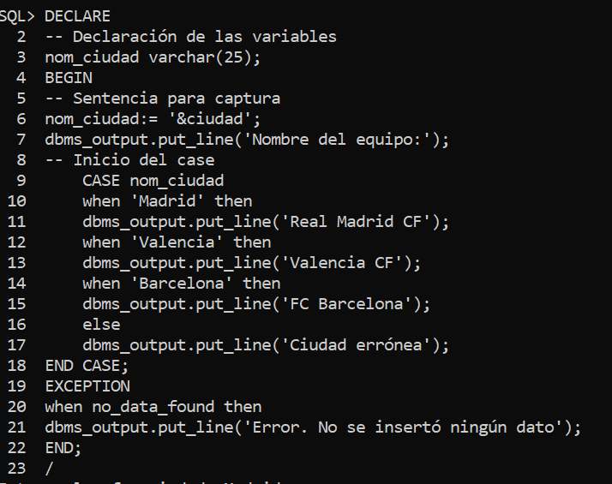
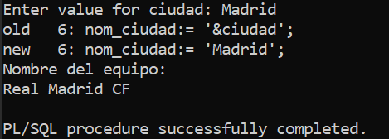
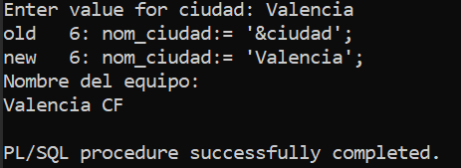
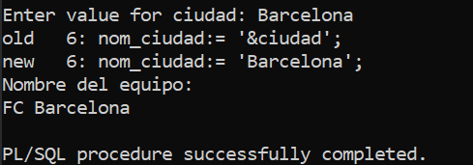
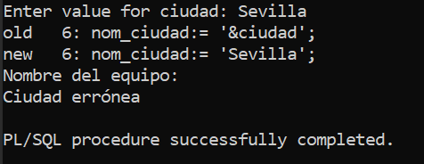

2. Desarrolle un bloque anónimo que cargue en una relación o tabla de base de datos llamada estudiante con el número de estudiante, cédula, nombre y calificación final. Luego que realice una consulta a esta tabla de estudiante para mostrar en la línea de comando el nombre del estudiante con la calificación final obtenida.
Código del bloque anónimo:
create table Estudiantes (
num_estudiante number(4) not null,
ced_est varchar2(12) not null,
nombre_est varchar(100) not null,
calif_final number(3) not null,
constraint pk_num_est primary key (num_estudiante)
);
insert into Estudiantes values (0001, '8-950-100', 'Fernando Cutire', 98);
insert into Estudiantes values (0002, '8-950-200', 'Jorge Escobar', 97);
insert into Estudiantes values (0003, '8-950-300', 'Gabriel Diaz', 99);
insert into Estudiantes values (0004, '8-950-400', 'William Feng', 96);
insert into Estudiantes values (0005, '8-950-500', 'Jorge Feng', 100);
set serveroutput on;
DECLARE
--variable que guardará el nombre del estudiante, y se captura el tipo de dato.
v_nombre_est Estudiantes.nombre_est%TYPE;
--variable que guardará la calificación del estudiante, y se captura el tipo de dato.
v_calif_final Estudiantes.calif_final%TYPE;
BEGIN
--Ahora se insertan las variables a la tabla temporal.
FOR v_counter in 1..5 LOOP
select nombre_est, calif_final into v_nombre_est, v_calif_final
from Estudiantes
where num_estudiante = v_counter;
DBMS_OUTPUT.PUT_LINE('Nombre: ' || v_nombre_est || 'Calificación: ' || v_calif_final);
END LOOP;
END;
/

Ejecución del programa:
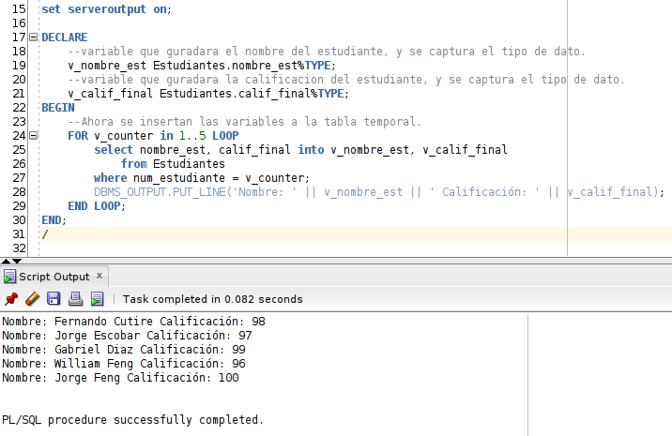

3. Desarrolle un bloque anónimo que capture un número entero y determine si este número es primo o no lo es, adicionalmente muestre el resultado en la línea de comando.

CÓDIGO DEL BLOQUE ANÓNIMO
DECLARE
Var_Num number;
Res number :=0;
Negative EXCEPTION;
BEGIN
Var_num := '&Numb';
IF Var_Num <=0 THEN
RAISE Negative;
END IF;
FOR i IN 1..Var_Num LOOP
IF mod (Var_Num, i)=0 THEN
Res:=Res+1;
END IF;
END LOOP;
IF Res = 2 THEN
DBMS_OUTPUT.PUT_LINE ('Es un número primo');
ELSE
DBMS_OUTPUT.PUT_LINE ('No es un número primo');
END IF;
EXCEPTION
WHEN Negative THEN
DBMS_OUTPUT.PUT_LINE ('El número debe ser mayor a 0');
END;
/

Ejecución de programa
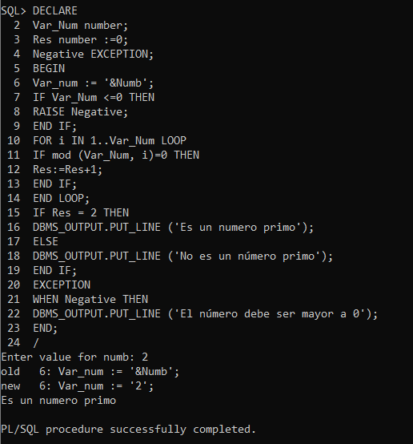

4. Desarrolle un bloque anónimo que implemente un proceso de repetición para almacenar en una relación de base de datos llamada cumpleaños la identificación que corresponde al contador que controla el ciclo de repetición, nombre y día de cumpleaños de 5 estudiantes de su grupo. Luego un bloque adicional que me permita capturar la identificación y haga una consulta a la relación cumpleaños para conocer el nombre y el día de cumpleaños en línea de comando.

SQL> Create table cumpleanos (
Id number not null,
nombre varchar2(50) not null,
dia date,
constraint pk_cumpleanos_ID primary key (Id)
);

CÓDIGO DEL PRIMER BLOQUE ANÓNIMO

Ejecución del programa

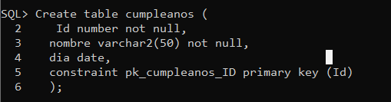

Programa:
Declare
IDC number;
nombre cumpleanos.nombre%TYPE;
dia cumpleanos.dia%TYPE;
Begin
FOR IDC in 1..5 LOOP
IF IDC = 1 THEN
nombre :='&Nombre';
dia :=to_date('&fecha','DD/MM/YYYY');
INSERT INTO cumpleanos VALUES(IDC,nombre,dia);
ELSIF IDC = 2 THEN
nombre :='&Nombre';
dia :=to_date('&fecha','DD/MM/YYYY');
INSERT INTO cumpleanos VALUES(IDC,nombre,dia);
ELSIF IDC = 3 THEN
nombre :='&Nombre';
dia :=to_date('&fecha','DD/MM/YYYY');
INSERT INTO cumpleanos VALUES(IDC,nombre,dia);
ELSIF IDC = 4 THEN
nombre :='&Nombre';
dia :=to_date('&fecha','DD/MM/YYYY');
INSERT INTO cumpleanos VALUES(IDC,nombre,dia);
ELSIF IDC = 5 THEN
nombre :='&Nombre';
dia :=to_date('&fecha','DD/MM/YYYY');
INSERT INTO cumpleanos VALUES(IDC,nombre,dia);
END IF;
END LOOP;
END;
/
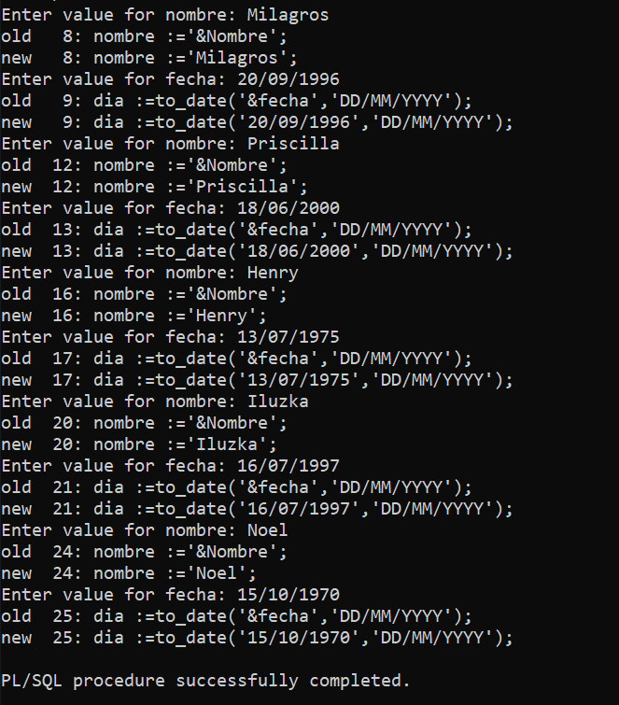

CÓDIGO DEL SEGUNDO BLOQUE ANÓNIMO
Set serveroutput on;
DECLARE
IDC cumpleanos.ID%TYPE;
nombre1 cumpleanos.nombre%TYPE;
dia1 cumpleanos.dia%TYPE;
BEGIN
IDC := &IDC;
Select nombre,dia INTO nombre1, dia1
From cumpleanos
Where ID=IDC;
DBMS_OUTPUT.PUT_LINE('nombre: ' || nombre1 || 'Dia de nacimiento: ' || dia1);
END;
/

